Inserción del colonoscopio y exploración del recto
Primeros pasos:
- Comprobar previamente y de forma minuciosa todas las funciones del colonoscopio, la fuente de luz y los accesorios.
- Cerciorarse particularmente de que funcione la insuflación de aire.
- Si se frota la lente del objetivo con una barra de silicona o con líquido para limpiar las gafas, es más fácil que se mantenga limpia durante la exploración.
Posición del paciente:
- decúbito lateral izquierdo.
Antes de comenzar:
Lubricar generosamente extremo del colonoscopio y la región anal.
- Practicar un tacto rectal antes de insertar el colonoscopio, tanto para investigar la posible patología en esta área «ciega» como para lubrificar previamente y relajar el conducto anal.
Tenga en cuenta además que:
- La punta e colonoscopio es roma y a menos que el tacto rectal sea fácil, no debe introducirse «de cabeza», sino comprimirla de lado con ayuda del dedo índice, hasta que el esfínter se relaje; alternativamente, el examinador puede usar el dedo pulgar para empujar la punta a lo largo y por de bajo del dedo índice, al mismo tiempo que se va retirando éste del conducto anal.
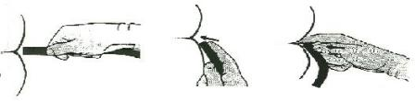

Generalmente hay poco que ver al entrar en el recto, a excepción de una «visión roja», debido a que la mucosa rectal queda comprimida contra la lente. Está indicado:
1. Insuflar una cierta cantidad de aire.
2. Estirar y angular o girar ligeramente para encontrar la luz.
3. Empujar enseguida, una vez obtenida una visión suficiente.
Para conservar o recuperar la visión:
- no hay que tocar los botones de control direccional, aunque a veces se deben soltar completamente y se ha de retirar lenta y cuidadosamente el endoscopio hasta que la mucosa y su patrón vascular se deslicen lentamente delante de la óptica.
- Después hay que interrumpir el movimiento de retirada y angular o rotar el extremo para seguir la trama vascular, lo que permitirá reencontrar la luz del colon.
- Debe dirigirse siempre el colonoscopio hacia la zona más oscura, que estará peor iluminada por hallarse lejos del instrumento y más cerca de la luz del colon.
La dirección correcta hacia la que se debe angular el endoscopio, tanto en los arcos convexos formados por los pliegues visibles de los músculos circulares como en los haustros o en los reflejos luminosos curvilíneos, es la que señala el centro del arco formado por las citadas imágenes. | 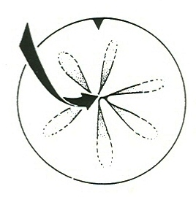

Para una mejor exploración
Aspectos a tener en cuenta para una mejor exploración:
Se obtiene mejor visión durante la retirada que en la introducción, y el examen más detallado suele reservarse para aquélla.
- No obstante lo anterior, existen áreas, especialmente en torno a las curvas, donde se obtiene una visión diferente, ya veces mejor, durante la introducción.
- Cuando se visualice perfectamente un pólipo (especialmente si es de pequeño tamaño) al introducir el colonoscopio, es preferible ocuparse de él en seguida (asa, biopsia) y no pasar por la penosa experiencia de no encontrado a la salida, lo que comporta además la consiguiente pérdida de tiempo.
- Otro ejemplo de las diferencias entre introducción y retirada es el elevado número de orificios diverticulares que se aprecian al desplazarse, en comparación con los pocos que suelen observarse a la salida con el colon rectificado.
- La visión es mejor a la salida debido a que el colonoscopio se encuentra en el centro de la luz y está rectificado.
Como el colon se ha acortado durante la introducción, es posible que en el curso de la retirada, aquellas partes como el colon transverso y el sigmoide, que poseían un mayor número de circunvoluciones, se desplieguen enfrente de la punta a tal velocidad que sea difícil conseguir una visualización completa. Por tanto, en las curvas agudas o haustros acentuados puede haber puntos ciegos durante una sola retirada, por lo que es necesario explorar con cuidado y realizar movimientos de giro para tratar de visualizar completamente estas zonas, algunas de las cuales será preciso examinar varias veces.
En un ángulo, la parte exterior de la curva puede verse al primer paso; en cambio, para tener una visión selectiva del interior de la curva es necesario volver a introducir el colonoscopio y arquearlo.
Las partes interiores de los ángulos hepático y esplénico, así como la unión entre el colon sigmoide y el descendente, son puntos particularmente difíciles. A medida que el colonoscopio rectificado emerge del túnel retroperitoneal del colon descendente, tiende a saltar libremente hacia el colon sigmoide; cualquier falta de atención por parte del médico endoscopista significará que unos 10 cm del colon sigmoide no se habrán observado adecuadamente y habrá que volverlos a inspeccionar.
La importancia de los cambios de posición:
Los cambios de posición también sirven de ayuda para conseguir que la exploración sea más precisa. El ángulo esplénico y el colon descendente se llenan rápidamente de aire y se vacían de líquido si se hace adoptar al paciente la posición de decúbito lateral derecho.
En los pacientes en quienes sea importante obtener datos precisos, y en aquellos con mayor riesgo de pólipos o posibles puntos hemorrágicos, es aconsejable situarlos en decúbito lateral derecho para así inspeccionar el colon izquierdo, y en posición de decúbito lateral izquierdo con el fin de ver mejor el colon sigmoide y el recto.

La formación de asas en la colonoscopia
Para comprender la explicación anatómica de las asas y configuraciones que se presentan en el curso de una colonoscopía, así como para entender el porqué no siempre se cumplen las «reglas» de la colonoscopia -debido habitualmente a la movilidad del colon y sus fijaciones-, es imprescindible conocer acerca de la anatomía mesentérica normal, los elementos de fijación del colon y sus efectos sobre la colonoscopia.
El colonoscopio que se ha introducido puede distender el intestino hasta el máximo de lo que permiten sus fijaciones o los límites de la cavidad abdominal. La morfología de la pelvis, con su concavidad curva en el sacro y la proyección hacia delante de este hueso, da lugar a que el colonoscopio ocupe una posición anterior a partir de la pelvis, y a que la caña del equipo pueda a menudo notarse formando un asa contra la pared abdominal anterior, antes de pasar de nuevo a la parte posterior hacia el colon descendente en el canal paravertebral izquierdo.
El resultado es que se forma un asa anteroposterior en el recorrido del colon sigmoide y, puesto que el colon descendente se halla normalmente en situación lateral, esta asa sigue una dirección horaria.
Debido a que el asa cursa hacia delante contra la pared abdominal, es posible reducir o modificar en parte su curvatura si se ejerce presión con la mano en el cuadrante inferior izquierdo del abdomen.

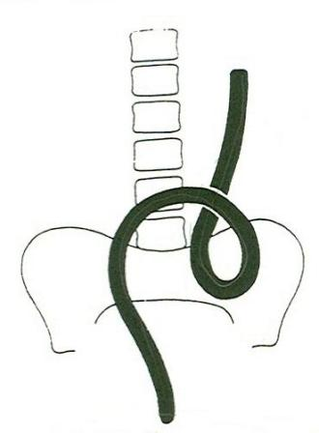 | 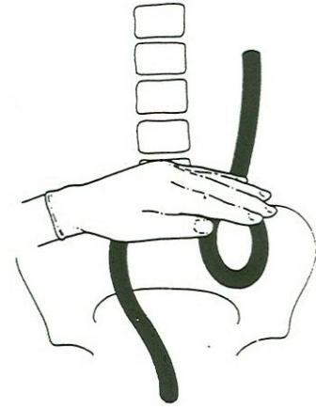
Después de ascender por el canal paravertebral, el colon descendente se dirige hacia dentro y adelante hasta su continuidad con el colon transverso; este último se sitúa también inmediatamente debajo de la pared abdominal, mantenido hacia delante por los cuerpos vertebrales, el duodeno, el páncreas y otras vísceras.
El ángulo hepático forma un asa hacia atrás y se coloca en el canal paravertebral derecho hasta continuarse con el colon ascendente, en otra espiral de dirección horaria. El ciego asciende hacia delante contra la pared abdominal anterior, lo que permite su transiluminación y explica que los cambios de posición (hacia delante o atrás) ayuden a alcanzar su polo.
El intestino se encuentra normalmente fijo a nivel del recto y del colon descendente y ascendente; las porciones sigmoide y transversa quedan libres, unidas a su mesenterio o «mesocolon». El recto se mantiene fijo, sobre la concavidad sacra, por el peritoneo.
Mesenterio
Cuanto más largo es el colon sigmoide, tanto más lo es su mesocolon; por ello, es improbable que aparezca dolor en un paciente con sigmoide de longitud excesiva, a menos que existan adherencias quirúrgicas. En cambio, si el colon y el mesenterio son cortos, pueden producirse lesiones por los bucles formados por el colonoscopio y las maniobras efectuadas con este instrumento.  El colon descendente suele encontrarse anclado en situación retroperitoneal y forma una recta fija fácil de pasar con el colonoscopio, pero que también origina una curva fija «en horquilla» en el lugar en que se continúa con el colon sigmoide. | 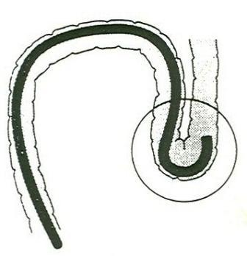
Este lugar de unión, constituye un obstáculo a menudo difícil de atravesar para el endoscopista. Lo agudo del ángulo que forman el sigmoide y el colon descendente depende no sólo de varios factores anatómicos -entre ellos a qué profundidad de la pelvis se encuentra fijo el colon descendente-, sino también de la técnica colonoscópica, ya que es únicamente el arqueamiento, forzado hacia arriba del colon sigmoide por la acción del colonoscopio lo que provoca la formación de la curva. Así se produce una curva realmente aguda en horquilla cuando el sigmoide es lo suficientemente largo o elástico como para constituir una gran asa y, además, la fijación retroperitoneal del colon descendente es baja en la pelvis. | 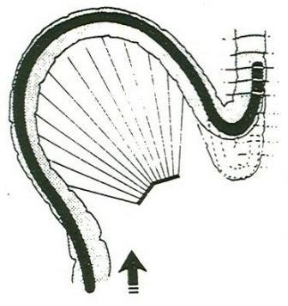

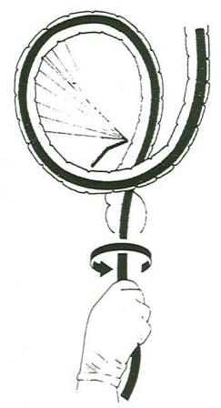 | Afortunadamente, cuando el colon sigmoide es largo se forma también un asa alfa, lo que evita la angulación a nivel de la unión entre el sigmoide y el colon descendente; el «asa en alfa» constituye el término empleado para describir el asa que forma el colon sigmoide enroscado alrededor de su mesenterio, o mesocolon sigmoide, asa que, en realidad, constituye un vólvulo iatrogénico. La formación del asa depende del hecho anatómico de que la base del mesocolon sigmoide es una corta «v» invertida en el borde pélvico, lo que permite una fácil rotación.
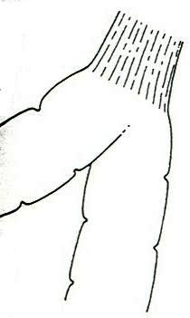 | El ángulo esplénico se encuentra parcialmente fijado por un repliegue peritoneal, el «ligamento frenocólico». El grado de laxitud de este ligamento determina hasta qué punto dicho ángulo puede quedar atraído hacia abajo y adoptar una morfología de curva suave durante el paso del colonoscopio. Un ligamento frenocólico laxo puede dificultar también el control del colon transverso. La morfología y el comportamiento del colon transverso (al igual que el del sigmoide) varían según sean su longitud, elasticidad y características del mesocolon transverso (doble repliegue peritoneal que rodea el colon transverso y lo une a la pared abdominal posterior, sobre el páncreas), que lo sostiene.
La longitud del asa del colon transverso influye también sobre el ángulo con que el endoscopio aborda el ángulo hepático, del mismo modo que el tamaño del asa del colon sigmoide da lugar a un ángulo agudo en su unión con el descendente. Debido a que el mesocolon transverso tiene una base ancha, habitualmente no permite que se forme un asa en forma de letra gamma.

El colonoscopio tiende a configurar un asa o bucle en guirnalda a nivel del colon transverso, contra la que se puede ejercer resistencia (aprovechando su posición anterior contra la pared abdominal), en caso necesario, mediante presión hacia arriba con la mano situada bajo el reborde costal izquierdo, o en el epigastrio, según convenga. Desde los puntos de vista anatómico y endoscopico, el ángulo hepático constituye una curva en horquilla de casi 180°, similar en muchos aspectos a la que existe en la unión entre el sigmoides y el descendente, pero más constante en cuanto a su fijación, y también más ancha.
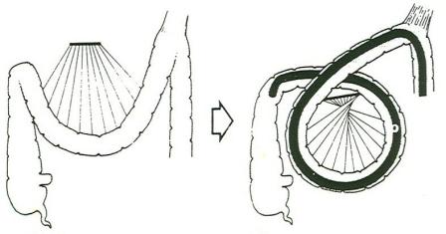
- Otras configuraciones:
Cuando el instrumento incurvado se encuentra en el colon descendente, a veces es útil efectuar una rotación antihoraria para rectificarlo, en vez de la horaria habitual, por haberse formado un asa sigmoide en forma de «alfa invertida», antihoraria.
Al rectificar el colonoscopio puede dirigirse hacia el centro y formar un «ángulo invertido».

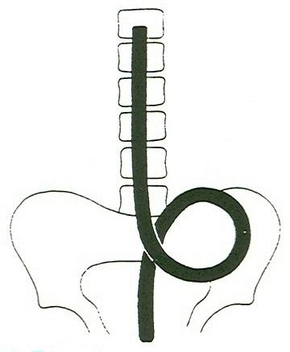 | 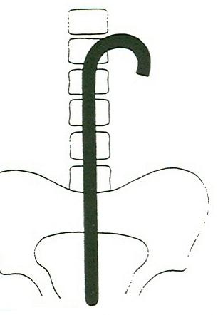
Algunas veces, cuando la punta del endoscopio se halla en el ciego y se visualiza la válvula ileocecal, por fluoroscopia el extremo puede aparecer en el centro del abdomen o en el hipocondrio derecho, en vez de ocupar su posición convencional en la fosa ilíaca.
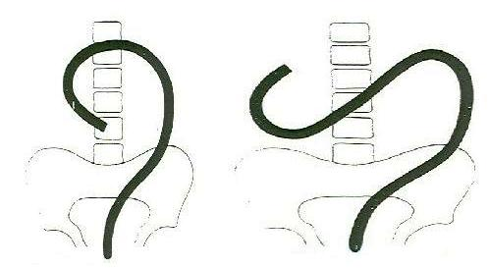

Maniobras en la colonoscopia
Torsión y barrenado
Con el método sin ayuda, el movimiento de torsionar la caña del endoscopio se convierte en natural y pasa a ser una parte esencial de los trucos y maniobras del endoscopista. Debe subrayarse, sin embargo, que existen tres clases diferentes de efectos rotacionales:
1. La rotación con la caña y la punta rectas hace girar el instrumento sobre su eje. Este movimiento puede ser útil para reorientar las pinzas de biopsia, la aguja de inyección o el asa de polipectomía hacia el cuadrante ideal para dirigirse a una lesión determinada o para colocar el canal de aspiración de forma precisa sobre un acumulo de líquido. Al aproximarse a una curva, con el movimiento giratorio puede ajustarse el eje del instrumento, de forma que la angulación arriba/abajo sirva por sí sola para pasar la curva. | 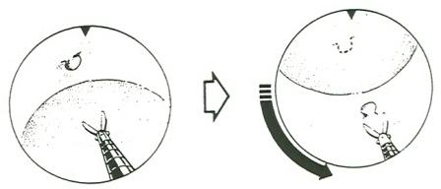
El saber apreciar que el colonoscopio se encuentra «libre y holgado», así como la respuesta de un instrumento realmente recto a los movimientos de torsión y de empuje/retirada, es esencial en la colonoscopia practicada de manera hábil.
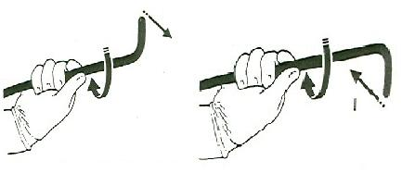 | 2. La rotación con la caña recta y la punta angulada desvía la punta muy rápidamente según sean la dirección del giro y de la angulación. Así, con la punta dirigida hacia arriba, la torsión en sentido horario la desvía hacia la derecha; con la punta hacia abajo, el mismo movimiento horario produce una desviación a la izquierda (se simula este efecto si se deja caer la muñeca y se gira luego el antebrazo en uno u otro sentido).
Estos movimientos «en sacacorchos» son especialmente eficaces cuando el colon está fijo, ya sea por adherencias o por enfermedad diverticular, o cuando la punta se encuentra a intensamente angulada en una curva aguda.
3. La rotación con un bucle en la caña del endoscopio altera la posición del bucle y a menudo también su tamaño y configuración. Debido a que el curso de la mayoría de los bucles que se forman en el colon sigmoide es espiroide, - usualmente una espiral en sentido horario, debido al paso hacia delante desde la pelvis, incurvación lateral después y finalmente desviación hacia atrás para introducirse en el colon descendente-, la rotación es particularmente eficaz en esa región. El colonoscopio se encuentra libre para moverse dentro del colon, pero éste se halla fijo al recto y al retroperitoneo en la región descendente (además de quedar constreñido por las paredes abdominales anterior y laterales), por lo que un giro en sentido horario servirá también para que el sigmoide, móvil, se acorte (pliegue/concertina/acordeón) sobre la caña, mientras que el extremo ascenderá hacia el colon descendente, fijo. En lo que se refiere a otra clase de asas (en alfa grande, en N grande, esplénica invertida o en gamma), es necesario generalmente reducirlas primero de tamaño mediante tracción, antes de poder efectuar con éxito los movimientos de giro y rectificación en el espacio limitado de la cavidad abdominal.
El barrenado consiste en la aplicación de un giro continuado al tiempo que se introduce o se retira el instrumento. El barrenado en sentido horario es una ayuda importante para mantener recto el tallo del colonoscopio en el colon sigmoide mientras se avanza hacia el colon descendente, pero también para controlar el sigmoide (y otros bucles potenciales) durante las últimas fases de la introducción. El barrenar en sentido horario o antihorario es una decisión empírica, según los resultados, pero con la anatomía mesentérica convencional el sentido horario tiene más probabilidades de éxito.
Orientación endoscópica.
Un error que cometen con frecuencia quienes se inician en el mundo de la práctica de la colonoscopia es expresar la posición del instrumento en términos de la longitud de la introducción: “el colonoscopio estaba introducido 90 cm”; “se observó un pólipo a 30 cm”, etc. La elasticidad del colon hace que esta información carezca de significado; a 70 cm, el endoscopio puede encontrarse en el colon sigmoide o en el ciego. En cambio, durante la retirada del colonoscopio el colon se acorta y rectifica de un modo predecible -siempre que no haya adherencias y las fijaciones mesentéricas sean normales-, de manera que las mediciones proporcionan la localización aproximada.
Las mediciones ideales, en el curso de la retirada, son las siguientes:  - el ciego debe hallarse a 80 cm.  - el colon transverso a 60 cm.  - el ángulo esplénico a 50 cm.  - el colon descendente a 40 cm.  - el sigmoide a 30 cm. | 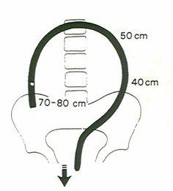

Estas dos últimas cifras dependen, como es lógico, de la rectificación del colon sigmoide.

Elementos que hay que saber acerca de la anatomía endoscópica del colon:
- En el sigmoide y en el colon descendente los haustros y el contorno cólico son generalmente circulares.
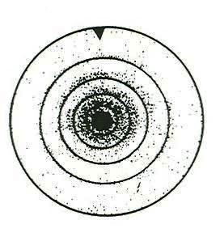 | 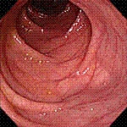  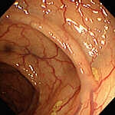
- El músculo longitudinal se fusiona en tres cintillas, o taenia coli, responsables de la sección triangular característica que a menudo se observa en el colon transverso (pero que también con frecuencia está presente en el colon descendente).
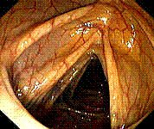 | 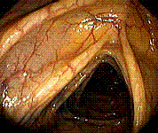
- Sólo en ciertos lugares, especialmente en el ángulo hepático (a veces también en la parte media del colon transverso si existe un asa transversa muy marcada) se visualizan los haustros de frente, como pliegues delgados con el aspecto del filo de un cuchillo.
- Los signos visibles de la presencia de las vísceras extraintestinales se aprecian normalmente en el ángulo hepático, en donde existe una escotadura azulada que corresponde al hígado; un aspecto similar se observa a veces en el ángulo esplénico o en otros lugares. Así pues. la combinación de una angulación aguda, haustros afilados y coloración azul es característica del ángulo hepático y constituye una referencia endoscópica útil, aunque no inequívoca. | 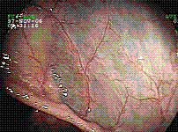
- En el colon proximal, de paredes más delgadas, pueden apreciarse endoscópicamente las bandas musculares longitudinales de la taenia coli en forma de pliegues longitudinales que siguen la dirección de la luz, lo que a veces constituye una guía útil. En el polo del ciego dichas bandas convergen en el apéndice; entre ellas y los marcados haustros cecales puede haber bolsas cavernosas evaginadas, difíciles de examinar.
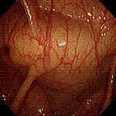 | 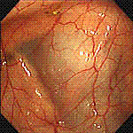
Imágenes endoscópicas del ángulo esplénico
- El orificio apendicular es normalmente una hendidura apenas visible, que a menudo adopta forma semilunar cuando el apéndice está situado tangencialmente. A veces esta abertura se parece a un divertículo cecal aislado; sólo en raras ocasiones adopta una forma tubular y puede no ser visible si se sitúa en un remolino constituido por los pliegues de la mucosa, El apéndice operado suele tener el mismo aspecto, a menos que se haya invaginado en un muñón, que a veces semeja un pólipo (precaución: biopsia, pero no polipectomía).
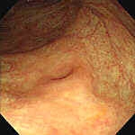
- La válvula ileocecal está situada en la parte interna del pliegue ileocecal prominente que rodea el ciego a unos 5 cm de su polo. Lamentablemente para el endoscopista, el orificio de la válvula suele ser una hendidura en la cara «cecal» invisible del pliegue ileocecal. Lo más que se aprecia normalmente es el ligero abultamiento ocasionado por el labio superior -en gran parte parecido a lo que observaría el endoscopista en la boca si emergiera desde la nariz-. Por tanto, es raro ver directamente el orificio sin recurrir a maniobras específicas de aproximación.
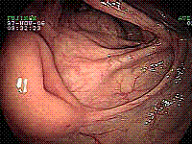
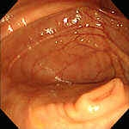 | 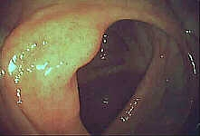

- Los aspectos internos del colon son también causa de confusión. Así, el colon descendente puede tener un contorno triangular, o el transverso uno circular; cabe observar una coloración azul «hepática» en el colon descendente o en el ángulo esplénico, y el ángulo hepático puede confundirse con el polo cecal.
- La única señal de referencia inconfundible en el colon es la válvula ileocecal, no siempre fácil de localizar.
Otros elementos que ayudan a la orientación:

La transiluminación de la pared abdominal por medio de instrumentos que posean una luz lo bastante potente puede ser de gran utilidad, pero en los pacientes obesos es posible tener que realizar la transiluminación a oscuras. Debe recordarse que el colon descendente es tan posterior, que no puede apreciarse habitualmente luz alguna, y que los puntos de referencia de los ángulos hepático y esplénico en la superficie corporal se hallan situados a nivel de la parte posterior de la caja torácica. El ver la luz en la fosa ilíaca derecha es un signo que indica, aunque no asegura, que el instrumento se halla en el ciego; pueden producirse aspectos similares si el extremo del colonoscopio distiende el sigmoide o la parte media del colon transverso y los transilumina.
Puede ser útil la palpación o el peloteo con los dedos, especialmente en el colon ascendente o en el ciego, en donde su estrecha proximidad con la pared abdominal puede dar lugar a que la impresión de los dedos que palpan sea fácilmente visible para el endoscopista, siempre que el paciente no sea excesivamente obeso.
Los niveles líquidos pueden ser sorprendentemente útiles para conocer la localización, en especial después del lavado oral. De igual modo que el radiólogo rota al paciente hacia los decúbitos laterales derecho o izquierdo para llenar con bario las porciones declives del colon, el endoscopista (con el paciente en la posición de decúbito lateral izquierdo) sabe que el extremo del instrumento se halla en el colon descendente cuando penetra en el líquido y en el colon transverso cuando sale de líquido y penetra en la luz del mismo, triangular y llena de aire.

Tenga en cuenta además que:

- La localización del extremo del endoscopio o las lesiones observadas en el colon se han de describir siempre en términos anatómicos amplios (p. ej., «el pólipo se visualizó al retirar el instrumento 30 cm, en el colon sigmoide proximal»), o incluso omitir totalmente la medición para que no haya posibilidades de confusión en los que no estén familiarizados con el posible acortamiento del colon durante la endoscopia flexible.
- Para dar una localización lo más precisa posible, hay que basarse en una combinación de datos: distancia introducida; distancia durante la extracción y rectificación de la caña del endoscopio; aspecto del intestino, visualización de los dedos que palpan y transiluminación.

El conocimiento de los posibles motivos de error y la prudencia en la valoración deben conseguir que la localización se realice de un modo razonablemente preciso; sin embargo, incluso los endoscopistas expertos pueden confundir el colon sigmoide con el ángulo esplénico, o éste con el ángulo hepático, lo que puede tener graves consecuencias si se trata de localizar una lesión antes de la cirugía.
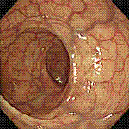 | 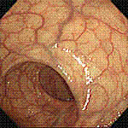
Imágen de la mucosa del recto donde se destaca su amplia red vascular

Inspección y paso del colon sigmoide
Para avanzar:
- Inicialmente debe flexionarse ligeramente hacia arriba o abajo (con el pulgar).
- A continuación -en vez de usar el control de derecha-izquierda- se tratará de girar la caña del endoscopio con la mano derecha en sentido horario o antihorario. Como el extremo se encuentra ya ligeramente incurvado, esta ligera rotación la impulsará con rapidez y precisión en un movimiento espiroide.
- Si no hay visión, hay que retirar inmediatamente el endoscopio; si aún así no se ve nada, debe ejecutarse la maniobra previa en sentido inverso, hasta conseguir recuperar la visión endoscópica (es decir, anular la angulación o la rotación y volver a la posición anterior), y comenzar de nuevo.
Aspiración
- La presencia de residuos en el recto o en la parte baja del colon sigmoide no es un motivo para abandonar la exploración, ya que, pese a ello, el colon proximal puede estar limpio.
- En esta situación es conveniente realizar una aspiración para eliminar por completo los restos fecales del recto, evitando así la salida explosiva de heces durante la exploración.
- Durante la introducción posterior del colonoscopio se aspirará únicamente cuando sea necesario para recuperar la visión endoscópica.
- Los residuos se aspirarán durante la retirada, para conseguir entonces una perfecta visibilidad.
- Para sobrepasar las heces sólidas, hay que angular la punta del endoscopio para deslizarlo, protegiendo la óptica, a lo largo de la mucosa durante unos centímetros, en vez de enclavarlo contra el bolo (que a menudo embadurna el objetivo de forma definitiva).
Si se forman asas múltiples:
La manipulación sin ayuda es particularmente útil en las asas múltiples del recto y rectosigma, donde la coordinación con un ayudante puede ser difícil.
Cada una de las curvas sucesivas requiere una decisión consciente de la dirección más adecuada; cuanto mayores sean la rapidez y la precisión con que se tomen las decisiones, tanto menos durará la exploración.
Es más fácil decidir la dirección si se está a una cierta distancia de la curva, por lo que no hay que precipitarse en introducir la punta del endoscopio en la flexura.
Ante esta situación, los posibles movimientos del extremo del endoscopio son
1. El más fácil es el de control arriba/abajo, con el pulgar.
2. El siguiente en orden de facilidad es el giro en sentido horario/antihorario.
3. La angulación más incómoda es la de izquierda/ derecha (mediante la acción del pulgar sobre el botón lateral, o retirando la mano derecha de la caña del endoscopio para mover dicho mando),
4. Una vez obtenida la angulación adecuada, si la visión es deficiente hay que retroceder con cuidado con la punta angulada/en gancho, lo cual reduce el ángulo, acorta el intestino, lo rectifica y desenclava la punta, con lo que suele mejorar la visión.
5. Si esto fracasa, se debe anular la angulación, retirar el extremo distal del endoscopio de la curva y valorar su dirección con más cuidado.
Introducir, pero luego retirar:
- Exclusivamente como último recurso, cuando sea evidente que el extremo del endoscopio mira hacia la dirección correcta, pero los sucesivos intentos de angulación y torsión, simultáneamente con movimientos suaves de introducción o retirada, no hayan conseguido que se visualice la luz intestinal, es permisible empujar a ciegas unos pocos centímetros; si el extremo se halla en la dirección correcta, debiera deslizarse paulatinamente sobre la mucosa, cuyo patrón vascular irá atravesando el campo visual, lo que permitirá proseguir la introducción; hay que detenerse si la mucosa palidece (lo que indica excesiva presión local) o el paciente experimenta dolor (debido a que se ejerce demasiada tensión sobre el intestino o el mesenterio).
- Tan pronto como se logre la visión de la luz hay que retirar parcialmente de nuevo el endoscopio, para acortar el asa que se habrá formado inevitablemente a causa de la introducción forzada.
Algunas situaciones en las que puede que no se supere el colon sigmoide:
- Adherencias y enfermedad diverticular

Las adherencias causan angulaciones y dificultades, pero raras veces el fracaso, debido a la capacidad del colon para rectificarse sobre el endoscopio. Incluso en la enfermedad diverticular avanzada -donde se suman las dificultades debidas a estrechamiento de la luz, adherencias pericólicas y dudas sobre la dirección correcta-, después de haber atravesado laboriosamente el área afecta suele quedar facilitado el resto de la exploración por el efecto «férula» que ejerce un colon sigmoide anormalmente rígido. | 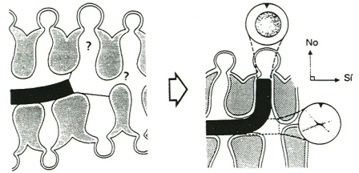
- En presencia de enfermedad diverticular el secreto radica en tener mucha paciencia y tratar de visualizar y elegir la dirección idónea, todo ello combinado con una mayor utilización de los movimientos de retirada, giro o avance espiroide.
- La visión de la boca de un divertículo delante del objetivo significa que la punta del endoscopio debe desviarse 90° (mediante retroceso y angulación o giro) para encontrar la luz.

La exploración del colon descendente
Una primera aclaración:
- el endoscopista que haya atacado el sigmoide con brío probablemente lo habrá distendido hasta formar un asa sigmoide en N, con las consiguientes dificultades.
Hay que reiterar que durante el paso por el colon sigmoide se debe asumir una actitud cuidadosa, con menor insuflación y frecuentes movimientos de retroceso, de manera que se pueda lograr un paso más sencillo, o incluso directo, desde el sigmoide al colon descendente.

De todos modos puede formarse un asa en alfa, de manera intencionada o no. En gran parte ello depende de la anatomía de cada paciente, y puede ocurrir cualquier eventualidad, que el endoscopista tenga que servirse de todos sus recursos, o que le acompañe la suerte, para superar esta región con razonable rapidez y sin causar molestias innecesarias.
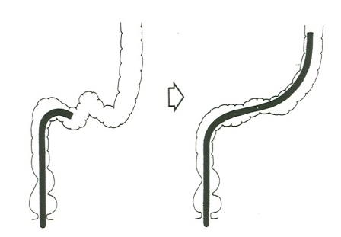
Se trata a menudo de la parte más difícil de la colonoscopia y el mayor desafío con que se enfrenta el endoscopista.
¿Cómo saber que estamos en el sigmoide proximal?
Los siguientes elementos van a facilitar la orientación:
- la visión de una curva cerrada a unos 40-70 cm es un dato importante, sobre todo (en decúbito lateral izquierdo) si la zona está llena de líquido.
- La unión entre el sigmoide y el descendente puede ser tan aguda, que parezca inicialmente un asa ciega, en particular si el intestino se halla excesivamente insuflado.
- A veces existe un pliegue longitudinal que apunta hacia la dirección correcta de la luz, ocasionado por el relieve muscular de una taenia coli; si se sigue este pliegue, se superará la curva.
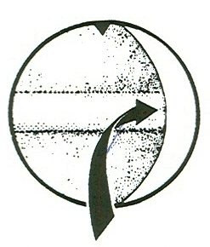
Para poder alcanzar el paso directo al colon descendente, siga entonces estas recomendaciones:
- Si le resulta difícil deslizar el extremo del endoscopio por la curva entre el colon sigmoide y el descendente, especialmente cuando ésta es aguda, debe haberse formado una gran asa en N.
- Si durante la retirada para intentar reducir el tamaño de esta asa la punta del endoscopio resbala, puede ser útil aspirar, con lo cual se acorta el sigma y simultáneamente se rectifica algo el ángulo interno de la curva.
- Otra alternativa es situar al paciente en decúbito lateral derecho, lo cual mejorará la visión (por el cambio de posición del aire) y conseguirá que la parte distal del colon descendente adopte una posición más favorable.
- Si encuentra dificultades para flexionar la punta del aparato siguiendo la curva; en estos casos cabe recurrir a la técnica de «preorientación», en la que se dirige el extremo distal del endoscopio hacia la mucosa situada inmediatamente antes del ángulo interno; de este modo, al empujar en situación de «preorientación» se consigue que la punta traspase el ángulo y se dirija directamente hacia la luz del colon descendente.
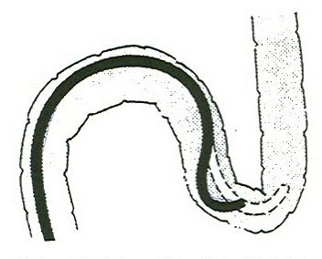
Una vez anclada la punta en el colon descendente, debido a que esta zona del colon es retroperitoneal y, por tanto, relativamente fija, puede reducirse el asa sigmoide mediante un ligero retroceso. Sin embargo, una de las consecuencias de este retroceso es que la punta flexionada se adosará inevitablemente a la mucosa, por lo que deberá rectificarse cuidadosamente para seguir su progresión por el colon descendente. Un movimiento erróneo en este momento provoca la pérdida de la crítica fijación retroperitoneal y que el instrumento retroceda de nuevo al colon sigmoide.
La interpretación cuidadosa de las imágenes de la mucosa, el empleo de una insuflación mínima, torsionar (usualmente en sentido horario), realizar delicados movimientos direccionales y tener paciencia son las condiciones necesarias para conseguir progresar sin que se vuelvan a formar bucles o asas, esto último a consecuencia de empujar en exceso o de que la punta se adose a la mucosa.
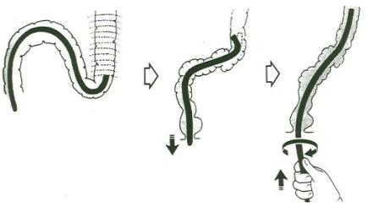

Importancia de la rotación espiroide:
Es tal la importancia de emplear la rotación espiroide en sentido horario para impedir que se formen bucles después de rectificar el endoscopio, que este método de paso directo se denomina a veces «maniobra de torsión a la derecha(horaria)-retirada» (rigbt twist witbdrawal manoeuvre). La representación tridimensional de la curvatura del colon sigmoide, con sus componentes derecha-izquierda, y anterior-posterior, que origina una espiral en sentido horario, queda ilustrada para mostrar por qué la maniobra de torsión-retirada es tan importante en esta fase.
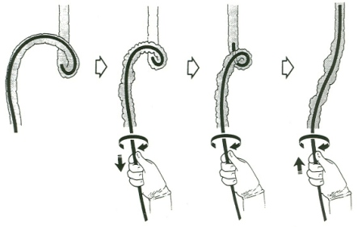
Actuación ante cada tipo de asa:
Asa en N
- se trata del asa más frecuente en el curso de una colonoscopia.
- La mayoría de las dificultades experimentadas al pasar el colon proximal (ángulo esplénico, colon transverso y ángulo hepático) son consecuencia de un asa en N recurrente en el sigmoide, dado que ésta impide la fuerza de empuje ejercida por el endoscopista, a menos que pueda evitarse, eliminarse o reducirse al mínimo dicha asa.
- El asa en N es también la principal causa de dolor durante la colonoscopia.
Un asa en N varía desde un zig-zag mínimo -que puede ser fijo, y por tanto imposible de enderezar, después de una histerectomía o de diverticulitis- hasta un asa enorme, que puede llegar al diafragma en algunos pacientes con colon redundante o megacolon. La mayoría de las asas en N llegan a rectificarse por completo, motivo por el cual es aconsejable intentarlo durante el paso a través del colon sigmoide o al alcanzar la unión entre el sigmoide y el descendente, con el fin de tratar de conseguir el paso directo o sencillo del endoscopio al colon descendente, como ya se ha descrito.
Si el colon es muy largo, puede ser difícil eliminar completamente el asa en N hasta que d extremo distal del endoscopio haya alcanzado casi (o superado) el ángulo esplénico, momento en el que se dispondrá de un anclaje suficiente para rectificar con fuerza.
La actuación de un ayudante:
- la presión manual ejercida por el ayudante en el cuadrante inferior izquierdo del abdomen es a menudo útil para reducir o minimizar el tamaño de la mencionada asa y facilitar que una parte de la fuerza de introducción se transmita en dirección al colon descendente.
- Si el ayudante llega a palpar el asa, el objetivo es empujarla hacia la pelvis (es decir, con una presión dirigida hacia abajo y adentro).
Aunque es aconsejable que el endoscopista intente uno o dos movimientos de retirada para acortar el asa en N -especialmente cerca del vértice del colon sigmoide y en cualquier curva que se encuentre-, a menudo es difícil conseguir la rectificación hasta haber alcanzado la unión entre el colon sigmoide y el descendente, momento en el que se puede intentar la maniobra de giro horario-retirada, descrita antes.
De nuevo el último recurso es emplear la fuerza; con unos pocos segundos de cuidadosa «presión mantenida» es posible que el extremo del endoscopio se deslice con éxito y supere la curva.
Asa en alfa y su manipulación
Cuando se empuja el colonoscopio a través del colon sigmoide éste puede adquirir espontáneamente la configuración conocida como «asa en alfa». Desde el punto de vista del endoscopista, la formación de un asa en alfa es una bendición, ya que no se produce ninguna curva cerrada entre el colon sigmoide y el descendente, y se alcanza siempre el ángulo esplénico.
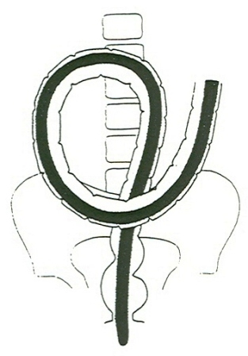
¿Cuándo sospechar que se ha formado un asa en alfa?
- Cuando no se encuentre ningún ángulo agudo en el colon sigmoide y el instrumento parezca deslizarse durante un largo trecho sin problemas, debe sospecharse la formación de un asa en alfa.
- Si es así, es preferible emplear un cierto tiempo y atención para pasar al colon descendente proximal, o al ángulo esplénico, a 90 cm (y a veces incluso superar éste y llegar hasta el colon transverso), antes de intentar la maniobra de retirada/rectificación, lo cual podría ocasionar que el asa en alfa se convirtiera en un asa en N y ofreciera mayores dificultades.
La maniobra alfa:
La «maniobra alfa» es la obtención intencionada de un asa en alfa. Inicialmente se realizaba siempre bajo control radiológico, pero, si se sabe que el colon es largo o se nota largo y móvil durante la inserción normal hasta el colon sigmoide distal, es aconsejable intentar la formación de un asa en alfa a ciegas, para evitar así los problemas que ocasionaría un asa en N.
- La norma es hacer girar el colon sigmoide hasta que se constituya un vólvulo parcial, lo que es fácil de demostrar, pero difícil de explicar. Tan pronto como se note que el aparato se flexiona (hacia arriba) intensamente en el colon sigmoide, a unos 15-20 cm del ano, se comenzará a girar la caña firmemente en sentido antihorario (siempre que sea posible), de modo que la punta angulada bascule hacia delante, a través del reborde pélvico, y apunte hacia el ciego, atrayendo con ella al colon sigmoide. Se continuará la introducción a través del sigmoide, con tanta rotación antihoraria como sea posible en todas las fases, evitando el giro horario (de modo que el asa no retroceda hacia la posición en N).
- De igual modo, no hay que retroceder ni intentar rectificar, sino empujar y dirigir el endoscopio cuidadosamente hasta que la punta haya superado el colon descendente, lleno de líquido, y llegue al ángulo esplénico, a unos 90 cm.
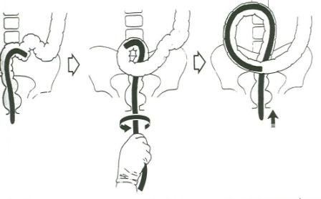
No siempre es posible realizar la maniobra alfa. Un sigmoide corto o fijo impedirá probablemente la formación del asa en alfa; por tanto, los pacientes con enfermedad diverticular o cualquier otra causa de adherencias pericólicas no son adecuados para la maniobra, y con toda probabilidad tampoco formarán un asa en alfa de modo espontáneo.
Rectificación del asa en alfa
Resulta lógico decidir que en algún momento se deba rectificar el asa en alfa. Hay opiniones deferentes en lo que se refiere al momento idóneo para hacerla. Con los aparatos actuales, muy flexibles y que permiten una gran angulación es preferible a veces intentar el paso directo al colon transverso con el asa en alfa, en vez de rectificada al llegar al ángulo esplénico y tener luego dificultades para mantener el asa rectificada.
La mayoría de los colonoscopistas prefieren rectificar el asa en alfa tan pronto como han alcanzado con éxito la parte alta del colon descendente, para sobrepasar el ángulo esplénico con el endoscopio recto. Sin embargo, todo endoscopista ha luchado alguna vez para alcanzar el colon descendente y ha experimentado después la frustración de ver deslizarse el extremo del colonoscopio fuera del mismo al hacerlo retroceder parcialmente para rectificar el sigma.
Una solución intermedia consiste en hacer llegar la punta hasta el ángulo esplénico, sin que necesariamente lo supere -a unos 90 cm- y tener después cuidado de que no se deslice excesivamente hacia atrás al eliminar el asa en alfa, lo que puede controlarse si se observa a través de la óptica durante la maniobra.
Si se comprueba que el instrumento se desliza demasiado en sentido distal en el colon descendente, hay que volverlo a avanzar con rapidez y flexionar la punta en la flexura esplénica, para obtener un anclaje extra antes de repetir la maniobra de rectificación.
¿Cómo hacer la rectificación?
- combinar los movimientos de retroceso y de rotación antihoraria.
- Mediante un ligero retroceso inicial de la caña se reduce el resulta el tamaño del asa y se facilita la rotación antihoraria, pero es posible que la punta comience a deslizarse por el colon descendente.
- la rotación aislada deshace el vólvulo en «alfa» del sigmoide y lo transforma en una posición en «N», sin que se reduzca el tamaño del asa.
- Para combinar las dos acciones hay que tirar del instrumento y girarlo simultáneamente.
- Al aplicar una torsión horaria enérgica durante la rectificación, la punta del endoscopio tiende a ascender hacia el ángulo esplénico.
- Toda tendencia de la punta a deslizarse hacia atrás suele contrarrestarse aumentando la acción de torsión y disminuyendo la de tracción.
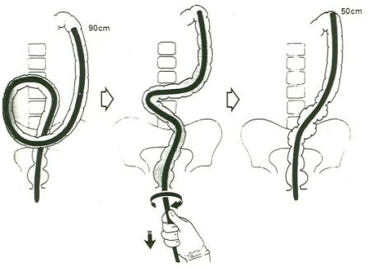
Si en el proceso de rectificación del asa en alfa se ha rotado el colonoscopio 180º o más, se puede desconectar el colonoscopio del generador de la luz para deshacer los bucles formados en el sistema de conexión; como alternativa, se puede girar en sentido opuesto la porción no introducida de la caña del endoscopio (giro antihorario), a la vez que se dirige la punta hacia la luz, de modo que el colonoscopio gire sobre su eje en el interior del colon.
De nuevo hay que hacer una advertencia: esta rotación antihoraria debe ser fácil y atraumática; si la rectificación resulta difícil, hay que reevaluar la situación. Las adherencias hacen que la rotación antihoraria sea difícil y en ocasiones imposible. Nunca hay que servirse de la fuerza.
Es posible que el asa sigmoide que se ha formado no sea una verdadera asa en alfa, sino un asa en «alfa invertida», que puede formarse cuando persiste el mesocolon descendente y, por tanto, el colon izquierdo puede moverse con libertad. En esta situación de asa invertida, puede ser necesario efectuar una rotación antihoraria durante la maniobra de rectificación.

Hasta el ángulo hepático
- Colon Transverso
Si no se formó un asa en N durante el paso del sigmoides, el recorrido por el colon transverso no suele acarrear dificultades. Una vez superado el punto medio del colon transverso, puede ser difícil llegar hasta el ángulo hepático. Es importante para conseguirlo realizar repetidas maniobras de retroceso, con ello se consigue que el extremo arqueado del endoscopio se eleve, aplane y a menudo avance simultáneamente con la retirada del colonoscopio. Puede ser de utilidad ejercer presión con la mano sobre el colon sigmoide durante los movimientos de avance. También puede hacerse a nivel del hipocondrio izquierdo o sobre la parte media del abdomen. Puede ser útil aspirar el colon y efectuar movimientos espiroides en sentido horario-antihorario, e incluso, cambiar de posición al paciente.
- Ángulo hepático
Uno de los problemas más frustrantes para el endoscopista es el de ver claramente el arco del ángulo hepático y no poder acceder a él. Si este ángulo se halla tan sólo a 2-3 cm de distancia, a pesar de que el colonoscopio esté razonablemente rectificado (alrededor de 70-80 cm), con el colon sigmoide bajo control mediante presión manual y con un movimiento espiroide en sentido horario, puede realizarse una secuencia de acciones que debieran asegurar la rápida superación del ángulo hepático.
Secuencia de acciones para superar el ángulo hepático:
1. Valorar a distancia la correcta dirección del ángulo, ya que después de que la punta acceda a la zona, quedará tan próxima a la mucosa, que será muy difícil orientarse, excepto si uno se basa en un plan preconcebido (habitualmente debe dirigirse hacia abajo y a la derecha). Hay que evitar a toda costa que la punta quede apoyada en la pared opuesta o enganchada en los haustros, lo que impediría la visión.
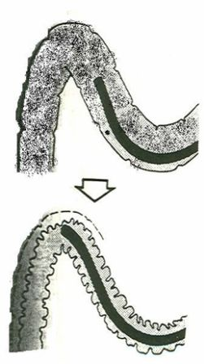
2. Aspirar cuidadosamente el aire de la zona del ángulo hepático, de modo que se colapse hacia el extremo del endoscopio, pero no sobre el mismo, mientras ésta se va moviendo.
3. Dirigir la punta en la dirección predeterminada hacia el arco de la flexura. Esta es muy aguda, por lo cual es necesaria experiencia para angular casi 180º en la dirección adecuada sin tener una buena visión. Se usarán simultáneamente ambos mandos de angulación para que ésta sea completa; puede ser útil añadir un giro horario.
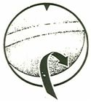
4. Retroceder con cuidado el instrumento 30-50 cm, lo que eleva el colon transverso y hace que el colonoscopio se encuentre en una posición más recta y manejable.
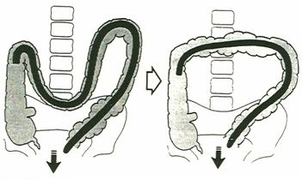
5. Cuando se vea el colon ascendente, si se aspira de nuevo se acortará el colon y el colonoscopio caerá hacia el ciego.
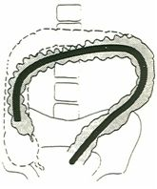
En la práctica se emplea simultáneamente una combinación de todas estas maniobras: se succiona cuidadosamente el aire del ángulo hepático hasta sobrepasar el repliegue interno de éste; se hace retroceder el colonoscopio (ya sea por manipulación de la caña o por retirada mientras se actúa con ambas manos sobre los mandos de angulación), al mismo tiempo que se dirige el extremo del endoscopio todo lo posible en dirección al ángulo hasta que la punta caiga hacia el colon ascendente. Se ha establecido un paralelismo entre la situación de «flexión, retirada y giro horario» en las asas del colon transveso y del ángulo hepático, y el método de «giro a la derecha y retroceso» para acortar el asa en N sigmoide en el ángulo de unión entre el colon sigmoide y el descendente; las mismas maniobras del endoscopio son aplicables a ambos casos, excepto porque deben exagerarse en el ángulo hepático debido a sus mayores dimensiones.
Cuando todo esto fracasa, otras estratagemas para lograr que la punta del endoscopio sobrepase el ángulo hepático son:
- ejercer presión sobre el hipocondrio izquierdo (para elevar el colon transverso);
- hacer que el paciente inspire profundamente y aguante la respiración (para descender el diafragma y, por consiguiente, el ángulo hepático);
- recurrir a los cambios de posición (decúbitos supino, prono e incluso a veces lateral derecho) si el decúbito lateral izquierdo habitual no ha sido efectivo.

Al igual que en la manipulación del colon transverso, la aplicación de la fuerza raras veces es eficaz, ya que la distensión de las asas del sigmoide y del colon transverso pueden contener la mayor parte de la caña del colonoscopio. Si el aparato está realmente rectificado en el ángulo hepático, sólo habrá unos 70 cm dentro del paciente; esta es una de las situaciones en las que la determinación de la distancia ayuda a asegurar que el colonoscopio se encuentra recto y que la introducción será fácil e indolora. Si la punta del colonoscopio se pierde en esta región, por transiluminación se observa que la localización superficial del ángulo hepático se encuentra hacia atrás, inmediatamente por encima del reborde costal derecho -y no en el hipocondrio derecho, como muchos suponen-. Si no se observa la luz, debe sospecharse que la punta está todavía en el ángulo esplénico; en un colon redundante es posible perderse de manera irremisible.

Colon ascendente y ciego
Al ver el colon ascendente, la tentación es empujar, pero esto ocasiona regularmente que se vuelva a formar un asa en el colon transverso y que la punta se deslice hacia atrás. El secreto reside en deshinchar el intestino; el consiguiente colapso de las espaciosas estructuras del ángulo hepático y del colon ascendente provocará la caída del endoscopio hacia el ciego, con ello se conseguirá también bajar la posición del ángulo hepático en relación con el esplénico, ventaja mecánica que logrará que la fuerza impulsora hacia adentro se haga efectiva.
Hay que efectuar cortas aspiraciones y dirigir cuidadosamente la punta hacia la luz deshinchada, finalmente se empujará los últimos centímetros con cuidado hasta alcanzar el ciego. Si esta fase final se hace difícil, se pondrá al paciente en decúbito prono o supino. Una vez en el ciego, se volverá a insuflar el intestino para obtener un buen campo visual. | 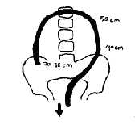
Hay que ser muy cuidadoso al afirmar que se ha logrado una colonoscopia total. El orificio apendicular o la válvula ileocecal sirven como punto de referencia mediante la transiluminación de la fosa ilíaca derecha o por palpación. Debe observarse que la punta se halla en las profundidades de la pelvis y además que el colonoscopio se encuentra en la retirada a 70-80 cm. El fondo cecal suele ser difícil y no siempre está totalmente limpio, por lo que puede ocurrir que en realidad nos encontremos todavía en el ángulo hepático. La ausencia de la válvula ileocecal y la distancia solo a 50-70 cm durante la retirada debieran servir de advertencia sobre esta posibilidad.
Válvula ileocecal:
Una vez localizado el abultamiento de la válvula en el pliegue ileocecal, hay que efectuar una secuencia de acciones para angular la punta en la dirección adecuada y superar la válvula.
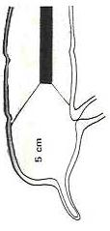
a) Ensayar a distancia la combinación más fácil de torsión de la caña y angulación arriba/abajo, para dirigir la punta hacia la válvula: regular y fijar previamente el control lateral, si es necesario.
b) Superar con la punta del colonoscopio el pliegue de la válvula ileocecal en la región del abultamiento valvular y angular la punta hacia la válvula, según se había predeterminado en a.
e) Deshinchar parcialmente el ciego para flexibilizar la válvula.
d) Retroceder el endoscopio hasta que la punta quede engarzada en los labios de la válvula y se obtenga una «visión roja» al transiluminar los tejidos.
e) Al contemplar la «visión roja», detener el retroceso e insuflar aire para abrir la válvula -con suave giro o angulación del endoscopio en un espacio de pocos milímetros, si es necesario- hasta encontrar la luz del íleon a través del orificio.
La superficie de la mucosa cambia desde el aspecto pálido con patrón vascular brillante, propio de la mucosa del colon, y se transforma primero en el enrojecimiento de los labios valvulares y finalmente en la ligera granulación de la superficie vellosa del íleon terminal, dentro de la válvula. La observación de este aspecto granuloso puede ser la clave de que la punta está equilibrada de tal modo que con pequeños ajustes puede penetrar en la luz del íleon.
Pueden ser necesarios múltiples intentos para localizar la válvula y penetrar en el íleon; si es preciso, se girará en busca de diferentes sectores del pliegue ileocecal, con flexión sobre la zona y maniobras de retirada para pasar repetidas veces sobre la zona. Si fracasa el acceso directo, es posible obtener éxito mediante retroflexión, con o sin pinzas.
Para penetrar en el íleon en retroflexión es necesario que la punta del endoscopio forme un ángulo muy agudo, con cualquier combinación de máxima flexión v desviación lateral, o rotación. En ocasiones hay que efectuar una impulsión enérgica hacia dentro para conseguir un apoyo suficiente en el fondo cecal que permita visualizar la válvula; en algunos videoendoscopios la excesiva longitud de la sección de angulación puede impedirlo. Localizada la válvula, se ha de tirar del endoscopio para introducir la punta en su interior; luego se insuflará para abrir los labios valvulares, y finalmente se debe reducir la flexión y retirar algo más para penetrar en el íleon.
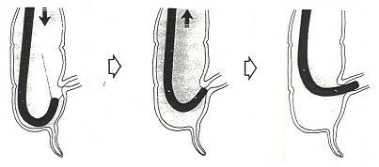
El acceso en retroversión es particularmente útil cuando la válvula ileocecal tiene forma de hendidura y es invisible desde arriba.
En la enfermedad inflamatoria, cuando se desea ver el íleon terminal, es cuando existen más probabilidades de que la válvula sea estrecha; aunque quizá sólo pueda lograrse una visión parcial y tomar muestras para biopsia, siendo imposible superar la válvula.
Ileon Terminal
Las características superficiales del íleon terminal son variables: aspecto mate con la mucosa expuesta al aire, pequeñas vellosidades digitiformes bajo el agua, ya menudo sembrado de folículos linfoides prominentes que simulan pequeños pólipos. Algunas veces el aspecto del íleon se asemeja sorprendentemente al del colon, con una superficie pálida y brillante y un patrón vascular submucoso visible. Tras la resección del colon, las diferencias entre ambos pueden ser imperceptibles. Mediante colorante instilado en forma pulverizada (dilución al 1:4 de tinta azul lavable e índigo-carmín al 0,2 % o azul de metileno al 5 %) para destacar las características de la superficie, se diferencia rápidamente entre el aspecto granuloso o «en papel de lija» de la mucosa ileal y los pequeños surcos circulares de la superficie del colon, que tiene una apariencia de huella digital.
El íleon es blando, peristáltico y colapsable, en comparación con el colon, y debe manipularse de manera parecida a como se hace con el duodeno. Si se procede con cuidado y se dirige adecuadamente la punta deshinchando el intestino para que se colapse sobre el colonoscopio, se conseguirán mejores resultados que con el empleo de la fuerza, lo cual únicamente logrará distender aquél. En cada incurvación aguda lo mejor es deshinchar un poco, flexionar la punta y orientarla con cuidado (quedando, si es necesario, casi a ciegas), antes de retroceder nuevamente un poco para recuperar la visión: el método de « dos pasos hacia delante y uno hacia atrás», aplicable en toda la exploración del colon. Una vez que la punta del colonoscopio se encuentre en el íleon, a menudo es posible avanzar con cuidado y paciencia, 30-50 cm en dirección ascendente, aunque esta longitud de intestino puede consumir sólo unos 20 cm del colonoscopio. La distensión con aire insuflado debe reducirse al mínimo en el intestino delgado, ya que es particularmente molesta, así como lenta en ser eliminada después de la exploración.

Equipamiento Técnico
una fuente o unidad de diatermia. Lo fundamental de ellas es que tengan circuitos para corte y para coagulación, con posibilidades de combinarlos si se desea. Debe tener también un circuito de alarma, que avise si existe alguna conexión defectuosa. | 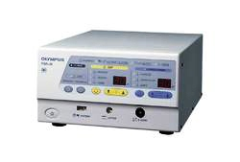
asas de polipectomía que al abrirse formen un lazo suficientemente amplio para poder rodear pólipos de hasta 3-4 cm. de diámetro. Su manejo debe hacerse con un mango que se adapte al extremo exterior y permita abrirla y cerrarla con facilidad y delicadeza, y que a su vez, sirva para conocer hasta donde se ha cerrado o abierto de asa, según sea la posición del mismo. En la posición cerrada, el alambre del asa debe quedar dentro de la funda de teflón y ésta debe sobresalir unos 15 mm por fuera del alambre para que al coger un pólipo y cerrar, comprima suficientemente su tallo aunque la funda se frunza ligeramente. Conviene hacer una señal en el mango del asa que nos indique cuándo el asa está cerrada con los extremos de alambre y funda al mismo nivel, para evitar que cerremos demasiado sobre un pedículo blando y cortemos el tallo mecánicamente, incluso antes de dar corriente.
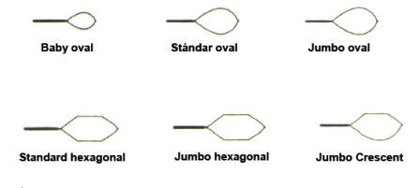
pinza diatérmica. Resultan muy útiles para extirpar pólipos de hasta 5-6 cm de diámetro, pues consiguen su ablación completa con coagulación de la base, lo que previene posibles hemorragias y garantiza que no queden restos de pólipos con potencial de crecimiento posterior. Es una pinza igual que la pinza de biopsia, pero por la cual se puede transmitir corriente eléctrica al tejido que estamos cortando sin quemar el pólipo que queda dentro de la pinza.
aguja de esclerosis, que resultará necesaria para inyectar la base de algunos pólipos antes de su corte, o para tratar alguna hemorragia post polipectomía.
Los expertos aconsejan
- No aplicar una fuerza excesiva al cerrar el mango del asa, ya que esto puede seccionar el tallo del pólipo antes de que se haya efectuado una electrocoagulación suficiente. Esto es más probable que suceda si el alambre del asa es delgado o el tallo del pólipo tiene escaso diámetro.
- Hacer una señal en el mango del asa que indique cuándo se encuentra el asa estrechamente ajustada al coger un pequeño objeto, como por ejemplo, una cerilla; la señal se hará de forma indeleble, para que quede registrada esta posición de manera permanente.
- al usar por primera vez una unidad electroquirúrgica se comenzará con el reóstato al nivel de potencia más bajo posible y se irá aumentando mediante pulsiones de 2-3 seg con cada nivel. Esto permite averiguar cuál es el nivel más bajo que provoca una electrocoagulación visible en un pedículo delgado, y estos resultados se compararán con el efecto de emplear una potencia muy elevada: con ella, por la acción del calor, la parte resecada puede volverse a fusionar sobre su tallo, por lo que es difícil darse cuenta de cuándo se ha producido la sección. Además, con una potencia elevada se puede provocar la desecación de los tejidos, con la consiguiente dificultad mecánica para conseguir el corte.
- antes de comenzar hay que elaborar una pauta estándar de polipectomía, que debe seguirse siempre; se han de comprobar todas las conexiones, la posición del electrodo y el parámetro elegido en los mandos de la unidad.
- antes de la polipectomía se tratará de valorar si el tallo es delgado y blando -en donde bastaría una potencia baja o grueso, que puede precisar el empleo de mayor potencia durante un tiempo más prolongado. La valoración visual del grosor del tallo puede ser difícil debido al efecto distorsionador que ejerce la óptica granangular del endoscopio; hay que comparar dicho grosor con el de 2 mm. de la funda de plástico del asa; también es útil empujar el tallo en diversas direcciones con el fin de investigar su longitud y movilidad.
- para el manejo del asa sin ayuda, se abrirá previamente dentro del canal del instrumento, de modo que al asomar se abra de manera espontánea, sin necesidad de utilizar el mango. Las asas rotatorias no suelen dar buenos resultados en la práctica, ya que sólo son completamente estables si el endoscopio se encuentra recto; las polipectomías suelen ser problemáticas cuando la punta está angulada, situación en la que el asa no responde de manera predecible.

Inicio de la polipectomía:
El enlazar un pólipo eficazmente con el asa es una maniobra que requiere práctica. Suele ser preferible hacer que la vaina de plástico del asa sobresalga unos pocos milímetros en el campo visual, abrir luego el asa completamente y a continuación maniobrar sólo con los controles o con la caña del endoscopio, de modo que el asa se coloque sobre la cabeza del pólipo mediante manipulación efectuada exclusivamente con el endoscopio. | 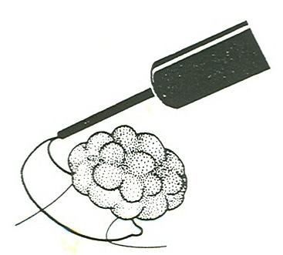
Puede ser útil abrir el asa en el colon más allá del pólipo, y luego retirar lentamente del endoscopio hasta que la cabeza del pólipo entre en el campo visual y en el asa abierta. De forma alternativa se puede impulsar el asa hacia atrás sobre una cabeza de pólipo que ofrezca dificultades o incluso rotar el asa lateralmente sobre la cabeza mediante los oportunos movimientos del endoscopio.
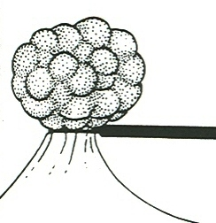 | Lo ideal es que el asa se cierre cerca de la parte alta del tallo, en su porción más estrecha, y que proporcione un corto segmento de tejido normal que sirva de ayuda para la interpretación anatomopatológica.
En los tallos que sean más largos -sobre todo si existen sospechas de un proceso maligno- quizá sea posible, y deseable, efectuar la prensión más abajo. Antes de cerrar el asa debe comprobarse que su vaina quede apoyada contra el tallo (técnica de empujar), lo cual asegura que el asa ciña exactamente ese punto; si no se impulsa la vaina, al cerrar el asa la cabeza del pólipo puede zafarse, a menos que se haga avanzar simultáneamente la vaina (técnica de tracción).
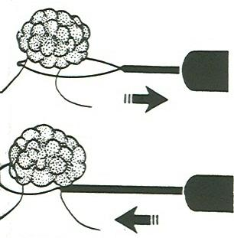
Cuando existan dudas acerca de si el asa se encuentra situada adecuadamente sobre la cabeza del pólipo, se puede sacudir el asa, o abrirla y cerrarla repetidas veces, con el fin de que se deslice hacia abajo por el tallo, para lo cual conviene flexionar la punta del colonoscopio en la dirección adecuada, aunque esto signifique perder visión. El cierre inicial del asa se ha de realizar con delicadeza, ya que, si está mal situada y llega a cortar tejidos del pólipo, puede ser difícil liberarla y volverla a colocar en el lugar idóneo. Cuando el asa queda adherida en una posición incorrecta, o si se pone de manifiesto que no puede seccionarse el pólipo de manera segura, la liberación del asa se facilita al elevar ésta sobre la cabeza del pólipo y empujar -con la totalidad del colonoscopio en caso necesario.
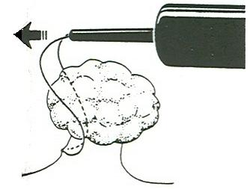
Como método alternativo, si el asa ha quedado completamente atrapada, se puede insertar un segundo instrumento de escaso diámetro (gastroscopio, o colonoscopio pediátrico) al lado del primero y utilizar las pinzas de biopsia para liberar el alambre que está trabado. Debe recordarse la posibilidad (según el tipo) de desmontar el asa o de cortarla con unos alicates, retirar el colonoscopio y dejar el asa in situ; es posible que la cabeza del pólipo se desprenda, o bien puede ser realizado otro intento con una nueva asa o, si es necesario, por otro endoscopista.
Pólipos pediculados
Una vez ubicado el pólipo, este debe ofrecer su cabeza y despliegue del pedículo para ser enlazado con facilidad (en caso contrario rotar el endoscopio o al paciente), evitando el riesgo de incluir tejido normal circundante. | 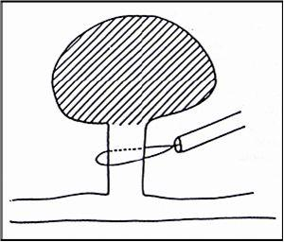
Introducido el asa en el canal de biopsia, se abre ampliamente se enlaza la cabeza del pólipo mientras se retira asa. Posteriormente se desplaza el asa hasta la porción del pedículo (parte media de este) donde se decide efectuar el corte, más próximo a la cabeza que a la implantación del pedículo en la pared, en la porción de menor diámetro, y se obtendrá adecuada coagulación del plexo venoso y arterial) manteniendo una discreta presión para evitar el desplazamiento. Procedemos al cierre del asa, traccionando el asa hacia el centro de la luz del colon formando como una tienda de campaña, para disminuir el riesgo de perforación, o quemadura térmica, a la vez que se continúa cerrando el asa hasta que se produzca el blanqueamiento de la zona (que no debe llegar a la pared) y luego la resección del pólipo, se utiliza corriente de coagulación, 15 a 20 W durante 10 a 15 seg.
Un punto importante a tener en cuenta se relaciona con la cantidad de tejido englobado en el asa (a menor tejido englobado mayor es la densidad de corriente en el sitio, con lo que la base y la pared intestinal apenas se calientan, con la producción de calor en la parte más estrecha del asa en el pedículo del pólipo).
- Pólipos con un seudopedículo amplio.
Son aquellos pólipos grandes no pediculados, que por su peso arrastran la pared del colon hacia la luz, siendo difícil diferenciar la presencia de un verdadero pedículo.
El verdadero pedículo es cilíndrico, consistente y persistente en las diferentes posiciones del paciente.
El pseudopedículo o pedículo en tienda de campaña, es menos consistente, varía con la posición del paciente (está condicionado por la gravedad).
Tienen mayor riesgo de complicaciones (hemorragia y perforación preferentemente), al seccionar la pared del colon confundiéndola con un verdadero pedículo.
Ante la mínima sospecha es conveniente seccionar como si se tratara de un pólipo sésil (a nivel de unión del tejido poliposo con la pared del colon).
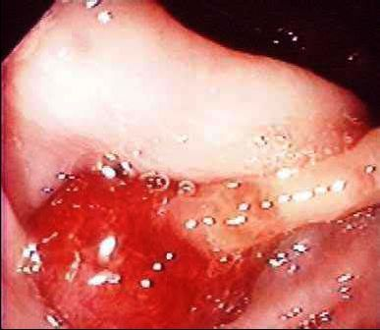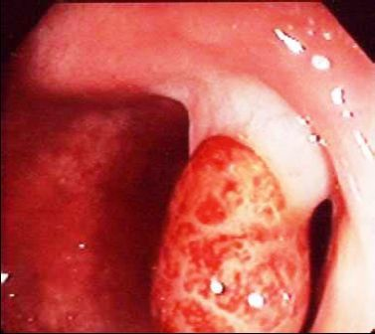
Pólipos sesiles
En pólipos sésiles de pequeño tamaño se puede crear un “pedículo” con una inyección submucosa de solución salina, epinefrina diluida, por debajo de la base de implantación produciéndose la elevación del pólipo y su separación del resto de la pared, facilitando la maniobra y reduciendo el riesgo de perforación.
Posteriormente se pasa el asa y se procede a cerrarla para comenzar a realizar la polipectomía (como alternativa se puede extraer en forma fraccionada con mayores riesgos de complicaciones).
Inyección en el tallo
La inyección de los pedículos gruesos, o la escleroterapia, antes de la sección con el asa, ha revolucionado el tratamiento endoscópico de los grandes pólipos, ya que elimina prácticamente el riesgo de hemorragias incontrolables precoces o tardías. La técnica es muy sencilla y sólo es preciso saber cuándo debe inyectarse adrenalina sola, o bien adrenalina más solución esclerosante. La adrenalina (1-10 mI de dilución al 1:10.000 en suero salino al 0,9-1,8%) empleada sola es completamente segura, pero sus efectos son breves y se utiliza para pedículos cortos y gruesos, algunos pólipos sésiles o cualquier punto hemorrágico.

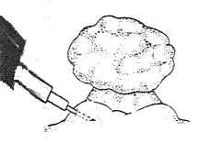
En los pólipos de pedículo más largo hay que añadir solución esclerosante a partes iguales con una dilución de adrenalina al 1:10.000; se empleará únicamente 1 mi, y el resultado es una intensa coagulación vascular y edema en el tallo, con efectos que a largo plazo debieran eliminar los riesgos de hemorragias tardías. No obstante, el empleo de solución esclerosante añadida a la adrenalina introduce un posible riesgo de lesión de la pared intestinal, peritonismo o perforación; esta solución está indicada sólo para los tallos largos, de diámetro igual o superior a 1 cm., en donde los riesgos de hemorragia serían, de otro modo, significativos. Si se emplea adrenalina sola, la solución se inyectará en uno o más lugares de la base del pólipo; con intervalos de 1 min, aproximadamente, se produce un blanqueamiento visible, por la vasoconstricción; cuando se emplea suero salino isotónico o ligeramente hipertónico se enlentece su desaparición del lugar inyectado.
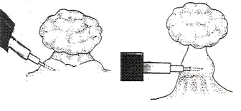
Debido a la frecuencia con que se producen fugas, conviene añadir una gota de azul de metileno a la solución inyectable, de modo que estas fugas sean evidentes y se pueda volver a colocar la aguja de modo más adecuado. La inyección eficaz es lenta, y el ayudante nota la resistencia de los tejidos a la entrada del líquido, lo que contrasta con la falta de resistencia si hay fugas. El endoscopista observará un tinte azulado (si se emplea azul de metileno); luego, blanqueamiento y tumefacción del tallo y, finalmente, coloración malva de la cabeza isquémica. A continuación puede llevarse a cabo la sección a partir de la zona superior del tallo, o por encima del área inyectada, sabiendo a ciencia cierta que no se va a producir hemorragia; por tanto, es adecuado y seguro emplear una corriente de alta intensidad. La técnica de inyección esclerosante es útil en todos los pacientes con trastornos de la coagulación a quienes deba practicarse una polipectomía.
Fundamentos de electrocirugía
La finalidad de emplear corrientes electroquirúrgicas o de «diatermia» para la polipectomía es producir calor, con la consiguiente coagulación de los vasos sanguíneos. Como hecho coincidente, los tejidos sometidos a la acción del calor se seccionan con más facilidad mediante el asa de alambre, pero esto tiene una importancia secundaria.

El calor se produce en los tejidos por el paso de cualquier clase de electricidad (electrones). La importancia exclusiva de emplear una corriente de alta frecuencia, o «radiofrecuencia», cuya dirección alterna hasta un millón de ciclos por segundo (106 ciclos/seg, 1.000 kilociclos/seg, 10 Hz) radica en que a tales frecuencias no hay tiempo para que se produzca la despolarización, de las fibras musculares ni las nerviosas antes de que la corriente vuelva a alternar, por lo que no se produce shock alguno debido a una contracción muscular masiva. Por tanto, el paciente no percibe la corriente electroquirúrgica, y tampoco hay riesgo de que se lesione el músculo cardíaco. La mayoría de los marcapasos cardíacos modernos no se afectan por estas corrientes, siempre y cuando su paso entre el lugar de la polipectomía y los electrodos del paciente (usualmente colocados bajo las nalgas o sobre el muslo) se efectúe a una distancia razonable del marcapasos; si existen dudas, debe consultarse a un cardiólogo. Debido a los temores tan arraigados que existen sobre la corriente eléctrica doméstica, de baja frecuencia y con una alternancia de 50.60 veces por segundo (50 ciclos/seg), la mayoría de las personas, entre ellas pacientes, enfermeras y médicos, actúan con un nerviosismo injustificado frente a las corrientes electroquirúrgicas, que son seguras por naturaleza. A las bajas potencias empleadas en la polipectomía, incluso la remota posibilidad de que se produzca una quemadura directa sobre la piel del paciente o del operador es un hecho que causa sorpresa, pero cuya importancia es trivial; es muy raro que se ocasionen verdaderas quemaduras, pues la sensación de calor provoca una fuerte protesta mucho antes de que tengan lugar lesiones reales. El único peligro derivado de las corrientes electroquirúrgicas es el efecto del calor en el lugar de la polipectomía.

Ya se ha mencionado que existe una diferencia teórica entre la corriente «coagulante» pura, en la que se emplean pulsos de corriente electroquirúrgica de alto voltaje (el voltaje más elevado provoca que la corriente pase incluso a través de los tejidos desecados) y la corriente de «corte», con su flujo continuo de bajo voltaje (lo que produce la misma potencia, pero debido a este voltaje bajo no traspasa la capa desecada y, por tanto, no calienta de una manera tan generalizada). La corriente «mixta» combina ambos tipos de formas de ondas. En la mayoría de las fuentes electroquirúrgicas el circuito de «corte» se instala con más potencia que el de «coagulación»; así, el reóstato con el dial a 5, por ejemplo, en el circuito de «corte», genera más efecto calorífico que el reóstato a 5 en el circuito de «coagulación». La mayor potencia y el calor localizado de la corriente de «corte» ocasionan que las células que se ponen en contacto con el alambre queden reducidas a vapor, con la consiguiente acción de corte.
Los tejidos se calientan a causa de su elevada resistencia eléctrica; sin embargo, si se permite que la corriente se desparrame y fluya a través de una gran área de tejido, la resistencia global y el efecto calorífico caen. Por consiguiente, para que la electrocoagulación sea eficaz debe restringirse el flujo de corriente al área de tejido más pequeña posible: el principio fundamental de «densidad de la corriente». Este principio es común a todas las clases de electrocirugía y explica por qué no se genera ningún calor apreciable en la amplia zona de contacto con el electrodo del paciente, mientras que se produce un intenso calor en la zona donde el asa de polipectomía se cierra. Es adecuado incluso el que la zona de contacto entre el electrodo y la nalga o el muslo del paciente sea relativamente pequeña, y no es necesario aplicar humidificación extra ni pasta de electrodos si se tienen en cuenta las potencias empleadas para la polipectomía.

El problema que existe en la polipectomía es coagular de modo suficiente el plexo de arterias y venas en el interior del tallo del pólipo, antes de seccionado. El cierre del asa de polipectomía detiene el paso de la sangre y tiende a concentrar el flujo de la corriente El grado de presión del asa tiene una importancia primordial, ya que el área a través de la cual se concentra la corriente (densidad de la corriente) disminuye según el cuadrado de la sección de tejido englobada. El calor aumenta según el cuadrado de la densidad de la corriente, por lo que el aumento global de calor se incrementa según el cubo del cierre del asa (es decir, un ligero incremento del cierre del asa sobre un pólipo aumenta extraordinariamente el calor generado a este nivel). A la inversa, el hecho de que el asa cerrada sea la parte más estrecha del tallo significa que la base de éste y la pared intestinal apenas se calientan, lo que explica la rareza de las perforaciones intestinales en el curso de una polipectomía.

Expresado gráficamente, el calor producido en el tallo del pólipo aumenta en proporción directa con los parámetros de potencia fijados en el mando de la unidad de electrocirugía. También aumenta directamente con el tiempo transcurrido (haciendo abstracción de factores que pueden complicar la cuestión, como la disipación del calor); sin embargo, el cierre del asa tiene mucha más importancia, ya que da lugar a que el calor aumente según el cubo de dicho cierre. Si el asa se encuentra demasiado abierta, apenas calentará los tejidos; si está excesivamente cerrada, el calor aumentará con demasiada rapidez. Al aplicar el asa sobre un pólipo de gran tamaño, el rápido aumento del calor puede tener consecuencias desafortunadas: así, cuando comienza a cerrarse el asa, el calor producido aumenta espectacularmente y produce el corte eléctrico del núcleo central, porción ésta que necesita una coagulación lenta y controlada. El tallo blando de un pólipo pequeño debe coagularse rápidamente; un tallo de mayor tamaño requiere unos parámetros de potencia algo más elevados y que transcurra más tiempo antes de observarse la coagulación. Visualmente es difícil estar absolutamente seguro del diámetro y la consistencia del tallo; la «palpación» de éste puede ser imprecisa, en especial con las asas que poseen un tubo de teflón delgado y compresible, de modo que el mango del asa puede aparecer «cerrado» cuando el tallo no se ha estrechado todavía lo suficiente. Es más seguro comenzar con parámetros de baja potencia (sólo 15-25 W), y aumentar ésta gradualmente si no se observa coagulación alguna.

Puesto que la norma esencial de la polipectomía es la de electrocoagular o cocer el tejido del tallo antes de su sección, debe producirse un blanqueamiento visible a medida que se precipitan las proteínas, y tumefacción o emisión de vapor cuando el tejido hierve. Sin embargo, si toda el agua desaparece por ebullición, los electrones ya no fluirán a través del tejido desecado y el alambre se tendrá que acabar cortando por efecto mecánico. Es inevitable que se tarde algún tiempo, con los parámetros de corriente más bajos y seguros, hasta que el tejido hierva; no obstante, si pasan más de 15-20 seg aumentan los riesgos de disipación del calor y lesión de la pared intestinal, por lo que puede ser más práctico aumentar la potencia para acelerar el proceso. A pesar de ello, es poco frecuente tener que recurrir a potencias mayores de 35-50 W.

El riesgo de una coagulación central insuficiente aumenta con los tallos de más de 1 cm de diámetro, sobre todo si son de consistencia firme y relativamente incompresibles. En estos tallos gruesos los vasos pueden ser grandes y de paredes también gruesas; además, se necesitan potencias elevadas para comenzar la coagulación en la periferia, y es posible que se produzca después un corte súbito del tallo. Pueden contribuir otros factores adicionales, como las fugas de corriente. Cuando no se observe coagulación en un tallo grueso, pese a emplear una potencia de 35-50 W y pulsos de corriente hasta un total de 20 segundos, deben comprobarse todas las posibles variables.

l. Comprobar que no haya fallos en el circuito o en las conexiones, así como que el asa esté bien montada y se cierre adecuadamente (en algunas marcas el alambre del asa puede estar demasiado suelto en el mango y hay que apretarlo).
2. Comprobar el tallo del pólipo.
a)¿Se ha cogido bien el tallo con el asa, o está atrapada la cabeza del pólipo, fuera de la vista?.
b)¿Podría mejorar la visión del tallo con un cambio de posición del paciente?.
e) Mediante la rotación del colonoscopio, ¿se podrían colocar las valvas de las pinzas o el asa en una posición más adecuada, de modo que no se perdiera la imagen en el curso de la polipectomía?
e) ¿Es posible volver a abrir el asa de polipectomía y colocarla más arriba, donde el tallo sea más estrecho?
e) ¿Se trata de un tallo grueso, en el que debiera practicarse una inyección de sustancia esclerosante antes de emplear el asa (o es posible tener a mano esta técnica en caso de hemorragia inmediata? Si existe algún temor de que aparezcan complicaciones, o el operador es inexperto, tal vez sea el momento indicado para extraer el asa y dejar el procedimiento en manos de otra persona con más experiencia.

Endoscopia con un instrumento de visión lateral
La introducción de los instrumentos de visión lateral es más fácil, puesto que tienen la punta redondeada; en cambio, el paso a través de la parte alta del esófago se realiza prácticamente a ciegas. En la actualidad son pocos los pacientes a quienes se practica un estudio radio lógico con tránsito de bario antes de realizar la endoscopia, por lo que cabe la posibilidad de que la punta del endoscopio se introduzca en un receso faringoesofágico, en un divertículo esofágico o no pueda superar una estenosis orgánica. A causa de esto, no ha de empujarse el endoscopio con fuerza cuando se encuentre una resistencia, y debe bastar una presión suave en el curso de la deglución. En los raros casos en que esto sea ineficaz, hay que retirar el instrumento de visión lateral y reconsiderar la situación; es posible que el paciente precise un estudio radiológico, o que la exploración inicial se tenga que efectuar con un instrumento de visión frontal.
Aunque se carezca de perspectiva, puede examinarse la mayor parte del esófago distal con los instrumentos de visión lateral si se insufla aire y se extiende ligeramente la punta hacia abajo, al tiempo que se empuja o se retira la caña del endoscopio. La angulación excesiva puede ser peligrosa y no debe efectuarse con fuerza.

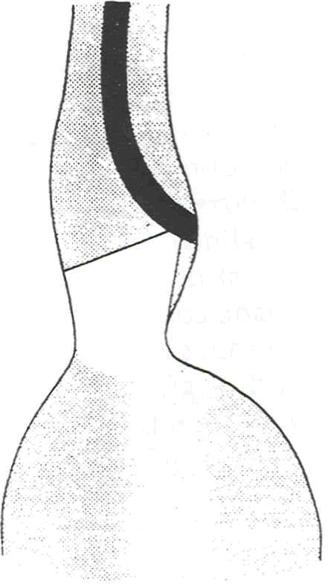 | La exploración del esófago con un endoscopio de visión lateral es posible si se angula la punta del endoscopio hacia abajo (extensión), aunque esta maniobra debe realizarse con precaución.
Normalmente se advierte una ligera resistencia en el cardias (a 38-40 cm de los dientes), seguida de la característica disminución de resistencia al pasar la punta a su través mediante una suave presión. Luego se extiende la punta hacia abajo en el estómago proximal para tener una visión frontal; se insufla aire para facilitar la visión y se aspira todo el jugo gástrico. Si se avanza el endoscopio por el cuerpo gástrico con la punta angulada extendida (abajo), se obtiene una visión, similar a la que ofrece el endoscopio de visión frontal con la punta recta.
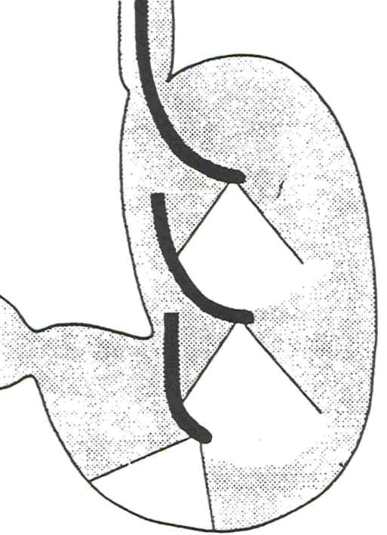 | Con los endoscopios de visión lateral, antes de avanzar se angulará en el sentido abajo (extensión) para obtener una visión frontal.
Al girar el mando en posición neutra, los aparatos de visión lateral proporcionan excelentes imágenes frontales de las paredes del estómago proximal.
Si se hace girar el endoscopio de visión lateral, se obtienen imágenes frontales de la pared de todo el estómago.
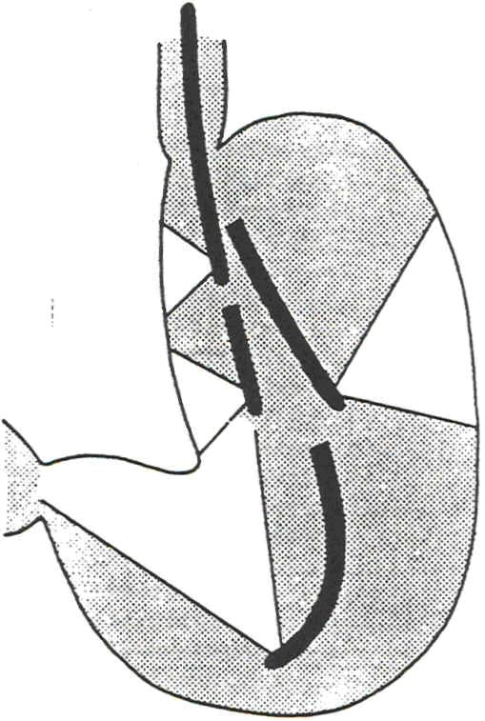
El cardias se observa cuando se dirige el endoscopio a la curvatura mayor y se angula hacia arriba.
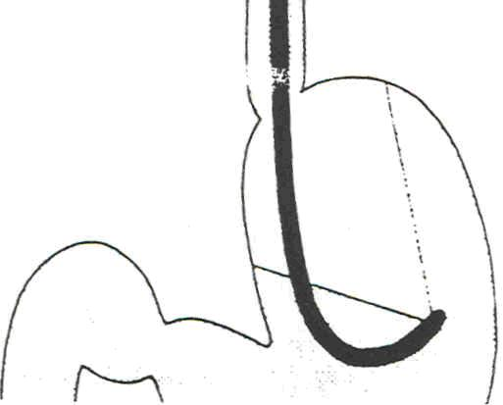 | Para ver el cardias con un endoscopio de visión lateral, se efectúa un movimiento giratorio hacia la curvatura mayor y se dirige el extremo distal en dirección hacia arriba (flexión).
El paso de un endoscopio de visión lateral a través del píloro es, en parte, una maniobra realizada a ciegas, aunque no ofrece dificultades si se posee experiencia. Se avanza la punta a través del antro dirigiendo el mando ligeramente hacia «abajo», para mantener el píloro en el campo visual, mientras se desliza la caña apoyada en la gran curvatura de! estómago.
Cuando la punta se halla junto al anillo pilórico se flexiona hasta alcanzar la posición neutra. La visión del píloro durante esta maniobra se describe como «imagen en sol poniente».
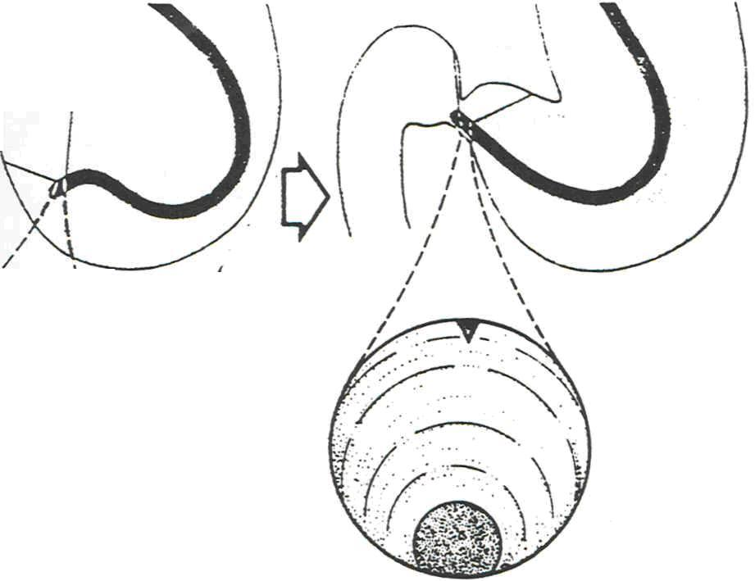 | Hay que angular el extremo del endoscopio hacia abajo (extensión) para observar el píloro y luego flexionarlo (arriba) para dejar que la punta penetre en el canal pilórico. Esta maniobra produce una sucesión de imágenes de «puesta de sol».
En los estómagos grandes el píloro puede «ponerse» y salir del campo visual por lo que hace falta un cierto sentido espacial para colocar la punta sobre el píloro y luego angularla con fuerza accionando el mando de extensión, de modo que penetre a ciegas en el anillo pilórico.
El paso a través del anillo pilórico, más que verse se nota: el éxito depende de que el instrumento esté colocado en el centro del eje del antro. Si surgen dificultades hay que retirarlo y comprobar esta orientación mediante la flexión de la puma. El ángulo debe verse perpendicular, no oblicuo, de modo que la flexión posterior muestre el descenso de la caña del endoscopio a lo largo de la línea media de la gran curvatura.
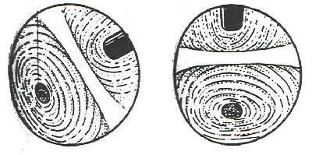 | Con un movimiento de rotación, o con el mando de control lateral, puede conseguirse que la incisura angular quede en ángulo o respecto al eje del endoscopio antes de pasar el píloro.
Para alcanzar la media se utilizará el mando de movimiento lateral o se rotará la caña del endoscopio.
Cuando el aparato traspasa el píloro, la elasticidad del asa apoyada en la gran curvatura gástrica impulsa la punta hacia la parte distal del bulbo, de la misma forma que en los endoscopios con visión frontal, lo que produce una «imagen roja». Sólo pueden obtenerse imágenes en perspectiva después de retirar ligeramente el endoscopio, extender (abajo) la punta (la lente lejos de la mucosa) e insuflar ligeramente; en esta posición la punta queda virtualmente enganchada al anillo pilórico, y la imagen es similar a la que se observa con un endoscopio de visión frontal.
La pared cefálica del bulbo se ve de frente y, al movilizar lateralmente y girar la punta, se observan imágenes de las paredes anterior y posterior. La pared inferior caudal, o suelo del bulbo, es más difícil de examinar, porque la punta tiende a caer de nuevo en el antro si se intenta la necesaria rotación horaria.
El paso de un endoscopio de visión lateral en torno al ángulo duodenal superior hacia la porción descendente del duodeno requiere una maniobra de rotación espiroide, al igual que con el endoscopio de visión frontal. A partir del bulbo se flexiona la punta (hacia arriba) para alcanzar la posición neutra y se avanza hasta que se accede al ángulo duodenal superior, a la entrada de la porción descendente del duodeno.
Se dirige luego la punta intensamente a la derecha y arriba y al mismo tiempo se efectúa un giro de unos 90 grados en sentido horario con la caña del endoscopio; esta rotación en sacacorchos produce una visión en perspectiva de toda la segunda porción del duodeno, con su parte interna y la ampolla en la parte superior de la imagen.
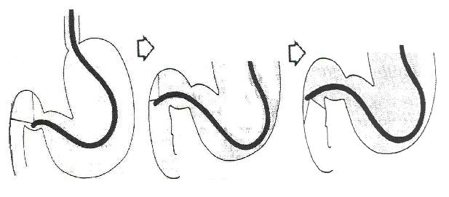 | Superado el píloro, hay que extender la punta (hacia abajo) y retirarla, con lo que adopta una posición de gancho, que permite ver el duodeno y el bulbo, luego flexionar ligeramente de nuevo para avanzar sobre el ángulo duodenal superior y girar 90 grados en sentido horario, mientras se angula hacia la derecha y se flexiona (arriba), para ver la segunda porción duodenal.
El avance posterior de la punta se logra a veces con una simple presión, pero de nuevo (paradójicamente) esto se consigue mucho mejor al retirar la caña del endoscopio (rectificación), lo que acorta el asa en la curvatura mayor del estómago, de la misma forma que con los endoscopios de visión frontal y con igual resultado de avance en el duodeno. Cuando se ha enderezado la caña (< 70 cm en el interior del paciente), la punta se sitúa más allá de la ampolla de Vater. La porción descendente del duodeno se examina durante la retirada mediante movilización y rotación de la punta.

